AVALIAÇÃO TRIMESTRAL – 4º Ano
Estudo do Meio

Nome: _________________________________________ Ano :_____ Turma: _____
Data: ____/____/______ Prof.ª ______________ Class. _____________________

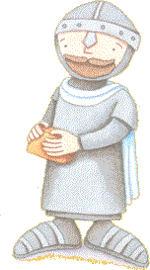
1 - Associa o ano ao século correspondente.

2006 ▪ ▪ século XII
1245 ▪ ▪ século XX
1143 ▪ ▪ século XIV
1385 ▪ ▪ século XXI
1986 ▪ ▪ século XIII

2 - Escreve o nome de três povos que habitaram a Península Ibérica.
________________________________________________________________________

3 - Refere três marcas da presença romana na Península Ibérica.
________________________________________________________________________________________________________________________________________________

4 - Quais foram os últimos invasores da Península Ibérica? De onde vieram?
________________________________________________________________________

5 - Completa o texto, utilizando as palavras em destaque.

Os ________________ refugiaram-se nas ____________________, onde se organizaram e deram inicio à ______________________________. Com o avanço da reconquista formaram-se novos reinos cristãos: _______________, _________________, __________________ e ____________________.
Cruzados
Reconquista Cristã
Leão
Cristãos
Navarra
Castela
Astúrias
Aragão

Para ajudar na reconquista, vieram do Norte e Centro da Europa alguns cavaleiros cristãos denominados de ______________________.

6 - Quem foram os dois cavaleiros franceses que vieram ajudar D. Afonso VI, na Reconquista Cristã?
________________________________________________________________________

7- Indica a razão que levou o rei de Leão a oferecer o Condado Portucalense a D. Henrique.
________________________________________________________________________
________________________________________________________________________

8- Qual era o sonho do Conde D. Henrique e de seu filho?
________________________________________________________________________________________________________________________________________________

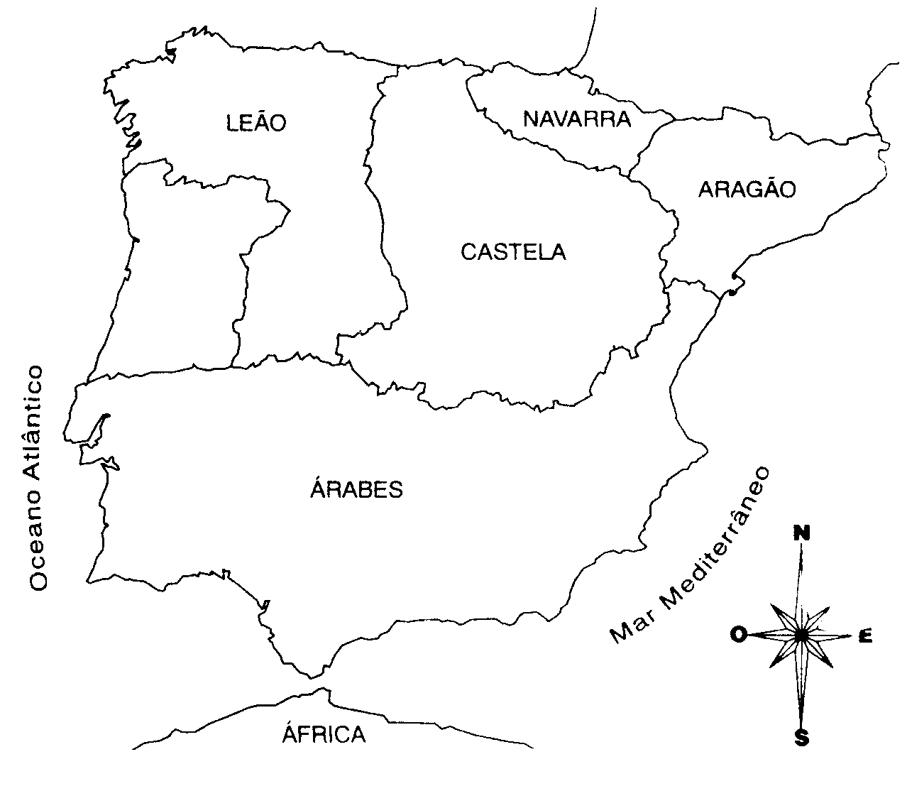
9 - Pinta no mapa o Condado Portucalense e escreve o nome dos reinos nos respectivos rectângulos.

10 - A que reino pertencia o Condado Portucalense?
____________________________________________
____________________________________________

11 - Quem conquistou a independência do Condado Portucalense?
____________________________________________
____________________________________________

12- Escreve o nome da Batalha que ocorreu no ano de 1128, entre D. Afonso Henriques e sua mãe D. Teresa.
________________________________________________________________________

13 - Qual a importância do Tratado de Zamora?

14- Identifica o ano e o rei em cada mapa, relativo à conquista de terras aos Mouros.
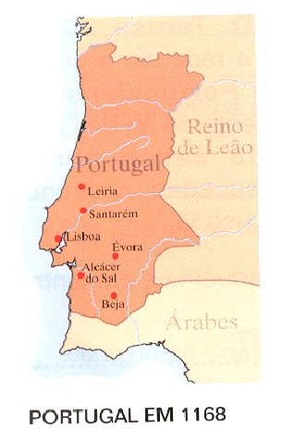
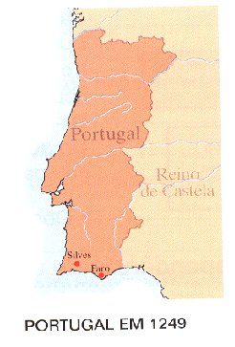

15 - Como se chama o último rei da dinastia Afonsina, cuja morte pôs em causa a independência de Portugal?

16 - Completa o texto que segue, sobre a 1.ª Dinastia.

- Em ________, foi assinado o __________________________________, no qual ficaram estabelecidos os limites do território português, que, praticamente, correspondem aos actuais limites de Portugal Continental.

17 - O que deu origem à crise de 1383-1385?

18 - Que países estiveram envolvidos nessa guerra?

19 - Assinala com um x quem subiu ao trono de Portugal, eleito pela força do povo e após a batalha de Aljubarrota?

D. João I D. Fernando D. Leonor D. Beatriz

20 - O que levou os portugueses à expansão marítima?
________________________________________________________________________
________________________________________________________________________

21 - Faz a correspondência.

Nobreza |  |  |  | Trabalhava na terra.
Clero |  |  |  | Representantes da igreja.
Povo |  |  |  | Governava e defendia o território.
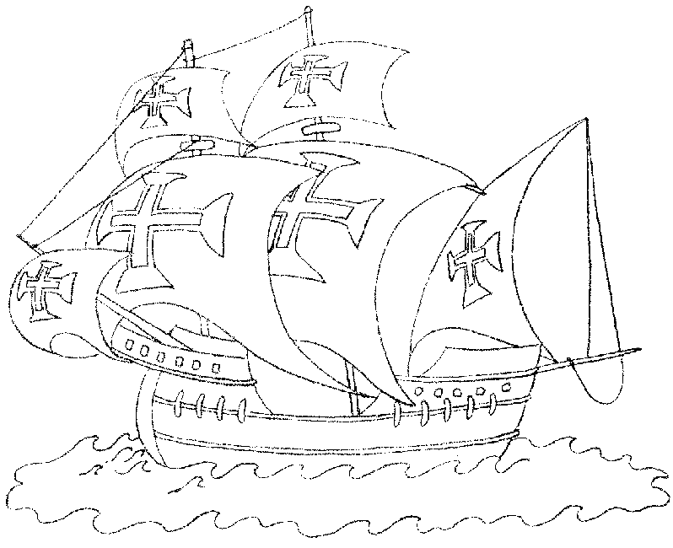

22 - Quem foi o grande impulsionador dos Descobrimentos marítimos portugueses?
___________________________________________________
___________________________________________________

23 - Que tipo de embarcações e instrumentos de orientação marítima foram utilizados pelos navegadores portugueses?
________________________________________________________________________________________________________________________________________________
________________________________________________________________________

24 - Quem descobriu a ilha da Madeira? Em que ano?
________________________________________________________________________________________________________________________________________________

25 - Quem descobriu os Açores? Em que ano?
________________________________________________________________________

26 - Quem descobriu o caminho marítimo para a Índia? Em que ano?
________________________________________________________________________

27 - Quem descobriu o Brasil? Em que ano?
________________________________________________________________________

28 - Que produtos recebia Portugal no século XVI?
________________________________________________________________________
________________________________________________________________________

29 - Quem foi Luís de Camões?
________________________________________________________________________

Bom trabalho!

